招聘单位

招聘岗位代码

S202501

招聘专业

工作单位（部门）及岗位名称

人数

1

最低学历要求

硕士研究生

电气工程、检测技术与自动化装置、仪器仪

表工程、电路与系统专业

烟草质量监督检测站物理检验员岗 1人

江西省烟草专卖局

（公司）机关

S202502

A202501

A202502

分析化学、化学、食品科学专业

计算机类专业

烟草质量监督检测站化学检验员岗 1人

安义县局（分公司）综合管理岗1人

进贤县局（分公司）综合管理岗1人

1

1

1

硕士研究生

大学本科

法学类专业

硕士研究生

A202503

A202504

计算机类专业

西湖区局（分公司）综合管理岗1人

东湖区局（分公司）综合管理岗1人

1

1

大学本科

大学本科

会计（学）、会计硕士专业

西湖区局（分公司）综合管理岗1人、安义县局（分

公司）专卖稽查岗1人

A202505

法学类专业

2

大学本科

侦查学、经济犯罪侦查、治安学、公安情报

学专业

A202506

A202507

A202508

A202509

A202510

A202511

A202512

新建区局（分公司）专卖稽查岗2人

青山湖区局（分公司）专卖稽查岗1人

青云谱区局（分公司）专卖稽查岗1人

东湖区局（分公司）专卖稽查岗1人

南昌县局（分公司）营销岗1人

2

1

2

1

1

1

2

大学本科

大学本科

大学本科

大学本科

大学本科

大学本科

大学本科

南昌市烟草专卖局

（公司）

计算机类专业；法学、法律专业

法学、法律专业

公安学类专业；法学类专业

计算机科学与技术、软件工程专业

应用数学、统计学专业

南昌县局（分公司）营销岗1人

应用统计（学）、统计学、市场营销专业

新建区局（分公司）营销岗2人

城区局（分公司）专卖稽查岗1人、共青城局（分公

司）专卖稽查岗1人、武宁县局（分公司）综合管理

岗1人、柴桑区局（分公司）综合管理岗1人、庐山市

局（分公司）综合管理岗1人、都昌县局（分公司）

综合管理岗1人、修水县局（分公司）综合管理岗1人

、瑞昌市局（分公司）计算机岗1人、武宁县局（分

公司）计算机岗1人

计算机类专业；应用数学、数学与应用数学

专业

B202501

9

大学本科

B202502

B202503

法学类专业；计算机类专业

德安县局（分公司）专卖稽查岗1人

湖口县局（分公司）综合管理岗1人

1

1

大学本科

大学本科

九江市烟草专卖局

（公司）

法学类专业；应用数学、数学与应用数学专

业

修水县局（分公司）财务岗1人、永修县局（分公

司）财务岗1人

B202504

B202505

C202501

计算机类专业；会计（学）、会计硕士专业

应用数学、数学与应用数学、市场营销专业

会计（学）专业

2

1

3

大学本科

大学本科

大学本科

彭泽县局（分公司）营销岗1人

信州区局（分公司）综合管理岗1人、铅山县局（分

公司）综合管理岗1人、德兴市局（分公司）财务岗1

人

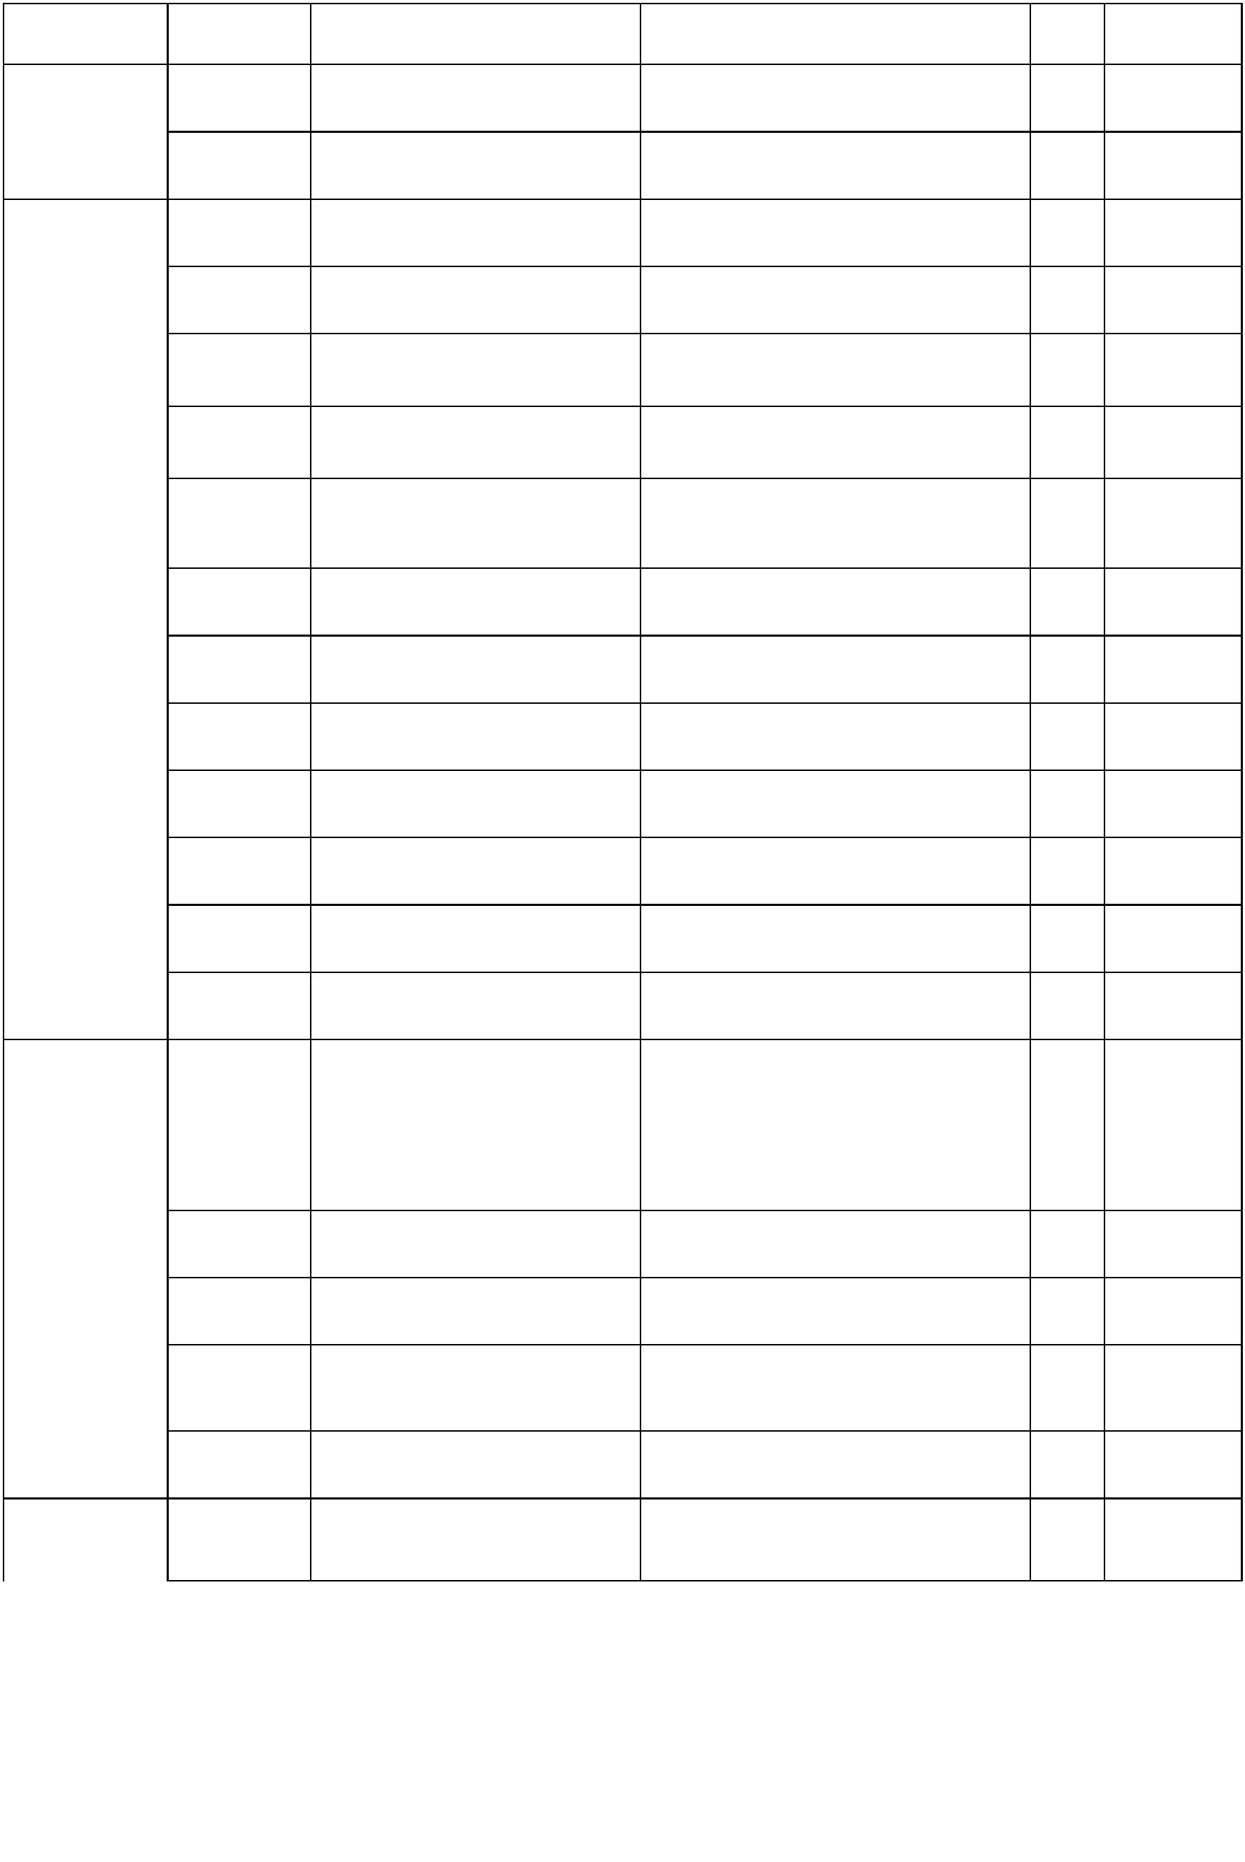

招聘单位

招聘岗位代码

C202502

招聘专业

工作单位（部门）及岗位名称

人数

2

最低学历要求

大学本科

玉山县局（分公司）综合管理岗1人、横峰县局（分

公司）综合管理岗1人

计算机类专业

广信区局（分公司）综合管理岗1人、鄱阳县局（分

公司）综合管理岗1人、万年县局（分公司）综合管

理岗1人、德兴市局（分公司）综合管理岗1人、广信

区局（分公司）专卖稽查岗1人、鄱阳县局（分公

司）专卖稽查岗1人、德兴市局（分公司）专卖稽查

岗1人

C202503

法学类专业

7

大学本科

C202504

C202505

C202506

C202507

C202508

C202509

C202510

C202511

公安学类专业；法学类专业

公安学类专业

广丰区局（分公司）专卖稽查岗1人

弋阳县局（分公司）专卖稽查岗1人

德兴市局（分公司）专卖稽查岗1人

广丰区局（分公司）营销岗1人

余干县局（分公司）营销岗1人

余干县局（分公司）营销岗1人

鄱阳县局（分公司）营销岗1人

婺源县局（分公司）营销岗1人

1

1

1

1

1

1

1

1

大学本科

大学本科

大学本科

大学本科

大学本科

大学本科

大学本科

大学本科

上饶市烟草专卖局

（公司）

数学与应用数学、统计学专业

统计学、应用统计（学）、市场营销专业

计算机类专业；应用数学、应用统计（学）

专业

市场营销专业

应用数学、数学与应用数学、统计学、应用

统计（学）专业

计算机类专业；市场营销专业

法学专业

资溪县局（分公司）专卖稽查岗1人、南丰县局（分

公司）综合管理岗1人

D202501

D202502

2

3

大学本科

大学本科

金溪县局（分公司）专卖稽查岗1人、东乡区局（分

公司）专卖稽查岗1人、南丰县局（分公司）专卖稽

查岗1人

宪法学与行政法学、法学理论、公安学、侦

查学专业

D202503

D202504

D202505

计算机应用技术、计算机科学与技术专业

作物栽培学与耕作学、植物病理学专业

农学专业

南城县局（分公司）综合管理岗1人

黎川县局（分公司）烟叶岗1人

乐安县局（分公司）烟叶岗1人

1

1

1

大学本科

硕士研究生

大学本科

抚州市烟草专卖局

（公司）

乐安县局（分公司）营销岗1人、宜黄县局（分公

司）营销岗1人

D202506

E202501

市场营销、统计学专业

2

4

大学本科

大学本科

袁州区局（分公司）专卖稽查岗1人、高安市局（分

公司）专卖稽查岗1人、万载县局（分公司）专卖稽

查岗1人、铜鼓县局（分公司）专卖稽查岗1人

公安学类专业；法学类专业

E202502

E202503

法学类专业；统计学、应用统计（学）专业

法学类专业；计算机类专业

丰城市局（分公司）专卖稽查岗1人

1

2

大学本科

大学本科

宜丰县局（分公司）专卖稽查岗1人、奉新县局（分

公司）综合管理岗1人

宜春市烟草专卖局

（公司）

丰城市局（分公司）营销岗1人、奉新县局（分公

司）营销岗1人

E202504

市场营销、会计（学）、会计硕士专业

2

大学本科

